**COMPUTACIÓN UBICUA**

CONTROL DE AFORO

PECL 1

Grado en Ingeniería Informática - Curso 2021/22

*Daniel Verduras Gallego - 09102432K*

*José Manuel Fando Álamo - 09098809D*

*Pablo Morales Ambrós - 03149950P*

*Gorka Rojas de la Orden - 03149588Z*

Índice

1. Introducción.
2. Análisis del problema.
3. Objetivos y alcance del proyecto seleccionado.
4. Descripción de ideas descartadas.
5. Tecnología a utilizar.
6. Planificación temporal, plan de desarrollo.
7. Resumen y conclusiones.
8. Introducción

En el último año y medio, con la aparición del covid-19, se han tenido que idear nuevas formas de vida y de hacer las cosas. Siempre se dice que una sala, una clase, el transporte público, restaurantes, estadios etc. tienen que estar a un % de su aforo. Pero, realmente, ¿cómo hacen para controlar el aforo? Algunas veces, lo hacen a ojo, porque no disponen de los medios necesarios para controlarlo.

Es importante llevar un buen control del aforo de las salas, y, en las que sea posible, no sólo el número de personas presentes sino que también los datos de las personas que han asistido, para poder prevenir más contagios.

Gracias a estos sistemas, se puede colaborar más con la sanidad y hacer que esto termine lo antes posible.

1. Objetivos y alcance del proyecto seleccionado

A raíz de la pandemia del COVID-19 todo establecimiento público, como privado se han visto obligados a llevar un control muchas más preciso de los aforos y de quién los visita.

Por ello, hemos decidido crear este proyecto "Control de aforo", donde los objetivos principales serán asegurarse de que no se supera en ningún momento el límite máximo de personas permitido y que además, queda un registro de cada persona que ha entrado (y con quién ha coincidido dentro) todo esto llevado a cabo simultáneamente para garantizar la seguridad de cada ciudadano.

Nuestro proyecto será creado para controlar una oficina. Donde los principales objetivos que queremos abordar son:

- Controlar el número de aforo mediante sensores NFC. Teniendo en cuenta si sale o entra la persona.

- Controlar quién esta entrando.

- Tener en una base de datos los datos de cada persona.

- Mediante una página web indicar el aforo libre disponible.

- Mediante una página web permitir el registro de un NFC no registrado.

- Poder acceder los usuarios a la página web para avisar de una emergencia.

Para controlar el aforo, utilizaremos un contador que se podrá comprobar desde la página web y a la vez se reflejará en el Arduino con un led verde si aun se puede seguir entrando. El contador aumentará si un NFC chequea en el control de entrada y disminuirá si lo hace en el de salida.

Para controlar quién está entrando, se utilizará el número de NFC, cada número deberá estar asociado a una persona en la base de datos y así sabremos quien ha entrado.

Los datos que se deberán guardar de cada usuario serán: email y contraseña (para el registro), nombre, apellidos, DNI y teléfono (para avisarles en caso de emergencia).

La página web, contendrá en la primera pantalla un contador con el número de aforo actual, contendrá una opción para iniciar sesión para usuarios ya registrados, ofrecerá la posibilidad de registro para nuevos usuarios y dispondrá de la opción de emergencia.

Cuando se intente acceder con un NFC no reconocido, saltará la opción de ser registrado en la página web, asociando el número de NFC a la persona registrada.

Una de las opciones ofrecidas en la página web será la de avisar de una emergencia. Para ello, en el momento que un usuario de la oficina pulse el botón por ser positivo en COVID (este sería el caso más serio) se le enviará un correo o sms a los usuarios que hayan estado a las mismas horas oficina que dicha persona para que tomen medidas sanitarias.

Por último, hablaremos del alcance que podría tener este proyecto. Aunque haya sido pensado y desarrollado para el control de aforo y registro de los integrantes de una oficina, podría ser perfectamente utilizado para diversos sectores y tipos de lugar.

Sin ser modificado, serviría para controlar una nave de logística y añadiendo algo de información a la base de datos y la página web sabríamos en que puesto de trabajo nos tocaría trabajar ese día, por ejemplo.

Para el control de un hospital, solo que en vez de usar el NFC se usaría como forma de registro la tarjeta sanitaria. Y como cliente dispongas de la información de planta de su cita y puedas ser notificado de posibles casos de COVID también. Y como médico, notificar alguna incidencia o posible caso de positivo de algún paciente.

Otro posible lugar de uso sería un colegio, donde los niños sería complicado que llevarán NFC por no decir imposible. Pero, si estarían registrados en la base de datos, para que sus padres pudieran ser notificados por sms de los posibles casos de contagios.

Otras opciones podrían ser universidades, supermercados, campos de fútbol, peluquerías… Hay muchas posibilidades siempre que sean lugares cerrados y con entradas específicas. Y solo cambiaría la forma de la aplicación web y la base de datos para cada caso.

Al ser un tema tan actual y llevar una interfaz que no complica apenas al usuario, puede ser expandido a muchos ámbitos y sectores.

En este caso, nosotros hemos decidido hacerlo de una oficina. Lo complicado del proyecto será coordinar correctamente los datos de casa usuario con las horas de entrada y salida, con las notificaciones con los que compartieron horas.

5. Tecnología a utilizar

**Perception Layer**

Para la realización del proyecto, nos hemos decantado por la utilización de tecnología NFC para poder ser capaces de controlar el aforo de la oficina. En primer lugar, el usuario que desee acceder a ésta deberá pasar un pequeño llavero que lleva un identificador el cual se pasa por el chip NFC y reconoce a este.

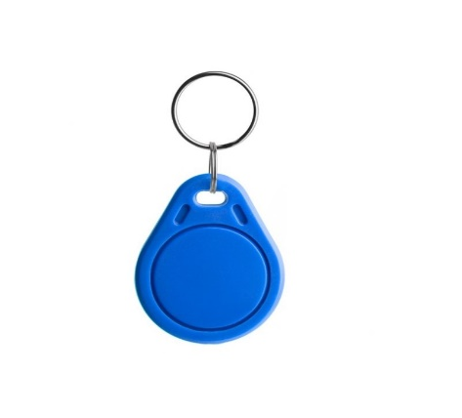

El chip NFC que vamos a utilizar es el NFC RC522, que será utilizado para simular una puerta en la oficina la cual sólo se abrirá si el usuario que quiere entrar está registrado en la base de datos y además hay sitio en la misma.

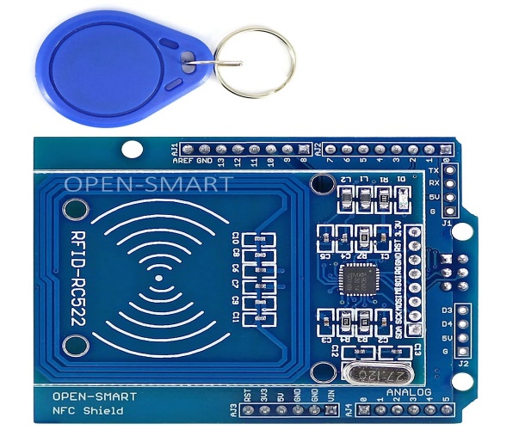

**NFC RC52**

Para poder transmitir esta información usaremos la placa ESP8266 la cual llevará conectado el chip NFC y a través del wifi que lleva incorporado podremos comunicarnos con nuestro pc dónde tramitaremos toda la información.

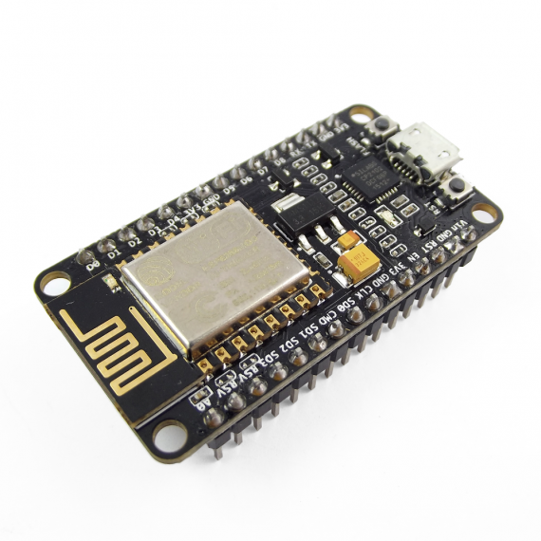

**ESP8266**

**Network Layer**

Como hemos visto anteriormente, la placa ESP8266 lleva incorporado un chip WIFI de hasta 2.4 GHz de frecuencia. Esto nos servirá para poder comunicar la información del chip NFC a nuestro pc, donde podremos manejar la información y posteriormente almacenarla en una base de datos, la cuál será utilizada en la página web para comprobar si el usuario que ha accedido a la oficina dió positivo en Covid-19.

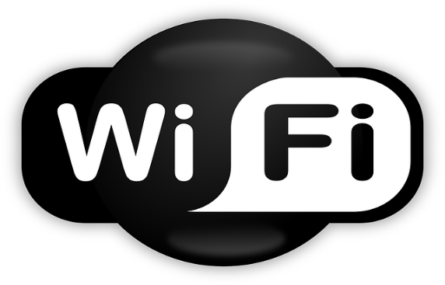

**Processing Layer**

Para poder procesar toda la información captada con los sensores NFC, utilizaremos diversas herramientas.

En primer lugar, para poder tramitar la información usaremos el servicio MQTT, en el cual un servidor central denominado bróker irá recibiendo las peticiones enviadas por nuestra placa y posteriormente las almacenará en una base de datos. Para implementar el servicio MQTT, utilizaremos Mosquitto que es un bróker MQTT OpenSource ampliamente utilizado debido a su ligereza lo que nos permite, fácilmente, emplearlo en gran número de ambientes, incluso si éstos son de pocos recursos, como en nuestro caso la placa ESP8266.



Como hemos comentado anteriormente, tras recibir la información de la placa, Mosquitto nos almacenará los datos recibidos en una base de datos. Para realizar esta función, utilizaremos la base de datos MySQL. MySQL es un sistema de gestión de base de datos (SGBD) de código abierto. El SGBD MySQL pertenece actualmente a Oracle. Funciona con un modelo cliente-servidor. Eso quiere decir que los ordenadores que instalan y ejecutan el software de gestión de base de datos se denominan clientes.



**Application Layer**

Por último, para poder mostrar la información al usuario crearemos una página web con React, que es una biblioteca escrita en JavaScript, desarrollada en Facebook para facilitar la creación de componentes interactivos, reutilizables, para interfaces de usuario. Se utiliza en Facebook para la producción de componentes, e Instagram está escrito enteramente en React.



Con React, realizaremos la página web que tendrá la siguiente funcionalidad:

En primer lugar, si el usuario pasa el llavero NFC por el sensor y éste no se encuentra registrado en la base de datos, accederá directamente a la página donde deberá registrarse con sus datos personales, incluyendo correo, contraseña, nombre y apellidos y DNI. Tras realizar esto, el sensor NFC registrará el llavero con el usuario que acaba de realizar el registro y cada vez que este lo pase por el sensor, su información ya se encontrará almacenada.

Nuestra idea es que si un usuario ha sido notificado como positivo en Covid-19, éste inicie sesión en la aplicación web, dónde aparecerá una opción en la que avise de esto mismo. Al realizar esto, se enviaría al correo de cada usuario que ha estado en contacto con el positivo indicándole que debe guardar la cuarentena.

Otra opción que estamos barajando sería la implementación de una aplicación móvil. Tendría la misma funcionalidad solo que sería implantada en Android, que es un sistema operativo móvil basado en núcleo Linux y otros software de código abierto. Fue diseñado para dispositivos móviles con pantalla táctil, como teléfonos inteligentes, tabletas, relojes inteligentes (Wear OS), automóviles con otros sistemas a través de Android Auto, al igual los automóviles con el sistema Android Automotive y televisores Leanback.

